**УВАЖАЕМЫЕ ЖИТЕЛИ**

**ул. Чайковского, дом № 9!**

ООО «Стройград» уведомляет Вас, что в связи с проведением МУВКП (Водоканал) аварийных ремонтных работ (утечка питьевой воды) на водопроводной сети на пересечении улиц Каховского с улицей Рылеева, 19.04.2022 года с 09-00 до окончания работ будет отключено холодное водоснабжение.

Аварийная служба

ООО «Стройград»: 8 (49241) 3-57-55; 2-35-87; +7-915-777-03-08.

Аварийная служба

МУВКП (Водоканал)»: 8 (49241) 2-74-13.

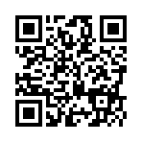

**Администрация**

**УК ООО «Стройград»**

**18.04.2022 г.**